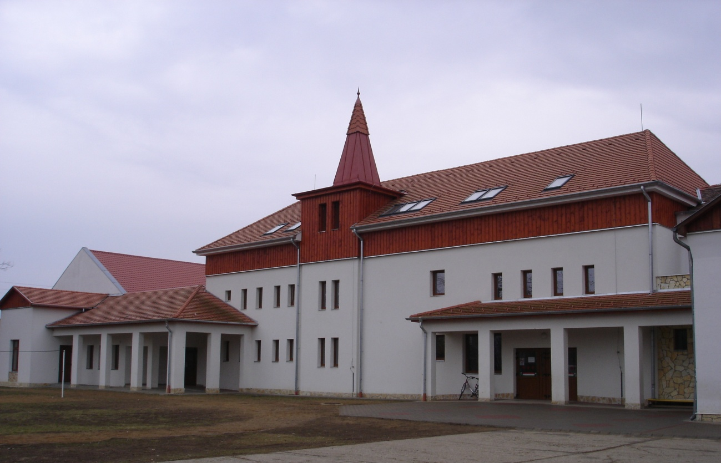

NAPJAINKBÓL

Iskolánk évtizedek óta a beregi térség meghatározó oktatási intézménye. Már az 1970-es évek elejétől 3 falu – Csaroda, Tákos, Hetefejércse – általános iskolás korú gyermekei tanulnak itt.
Később újabb községek társultak hozzánk: Beregsurány, Márokpapi, majd Gelénes.
A beiskolázási körzetünkön kívülről is szívesen járatják a szülők hozzánk a gyerekeiket. Így Barabásból, Vámosatyáról és Beregdarócról. Ezeket a változásokat annak is köszönhetjük, hogy elismerik az iskolánkban folyó gyermekközpontú oktatási és nevelési tevékenységet.
Az eredményességet bizonyítják a tanulmányi, sport- és kulturális versenyeken elért sikereink.
A végzős tanulóink megállják helyüket és megtartják eredményüket a megye legjobb gimnáziumaiban is.
Amellett hogy elkötelezettek maradtunk a régi hagyományainkhoz, igényes szakmai munkánkhoz, sok új hagyományt is teremtettünk.
Minden tanuló részére lehetőséget biztosítunk tehetsége kibontakoztatásához. Matematikából, magyarból, fizikából, informatikából és német tantárgyakból tehetséggondozó foglalkozásokat tartunk.
A gyengébben tanulók munkáját felzárkóztató foglalkozások segítik. Sajnos nem minden tanuló használja ki ezt a lehetőséget.
A Szatmár Művészeti Iskola szervezésében tanulóinknak lehetősége van
- néptánc
- citera
- zongora
- színjáték
- és festészet tanszakok munkájába történő bekapcsolódásra.
Tanulóink a 14 órától kezdődő tanulmányi munka előtt részt vehetnek különböző sport és szabadidős foglalkozásokon.
Igénybe vehetik az iskolai könyvtár szolgáltatásait.

Sikeres rendezvények színesítik a tanulók életét, melyek megszervezése hagyománnyá vált iskolánkban:
- Őszi kirándulások,
- Népmese napja,
- Egészséghét
- Tökszobor készítése
- Adventi gyertyagyújtások
- Színvonalas karácsonyi műsorok
- Farsangi rendezvények
- Az elmúlt tanévtől a Herman hét rendezvényei
- Iskolakóstolgató a nagycsoportos óvodásoknak
- Év végi kirándulások
- Szaktárgyi versenyek:
  - Zrínyi Ilona matematika verseny
  - Nemzetközi Kenguru matematika verseny
  - Jedlik Ányos matematika- fizika verseny
  - Simonyi Zsigmond Kárpát-medencei helyesírási verseny

Megbecsüljük azokat a tanulóinkat, akik magatartásukkal, tanulmányi munkájukkal, versenyeken elért eredményeikkel öregbítik iskolánk jó hírnevét.
Ezek közül a tanulók közül - évente csak egy tanuló - a 2003-2004-es tanévtől kezdve elnyerheti „Az év tanulója” megtisztelő címet, ill. „Jó tanuló - jó sportoló” címet.
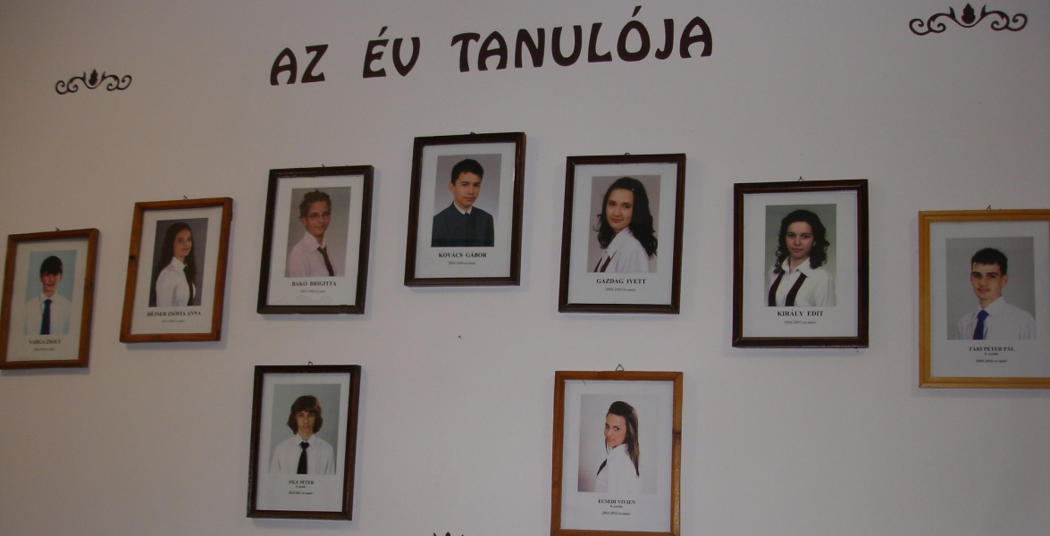

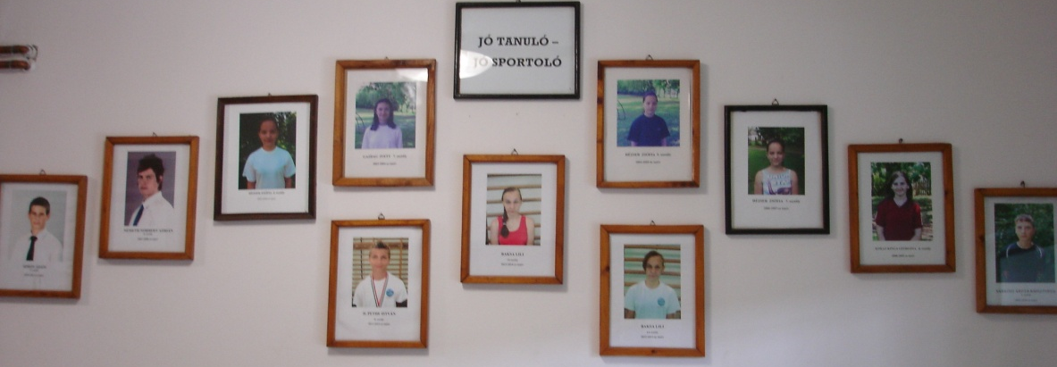

És ezek a foglalkozások hol is valósulnak meg?

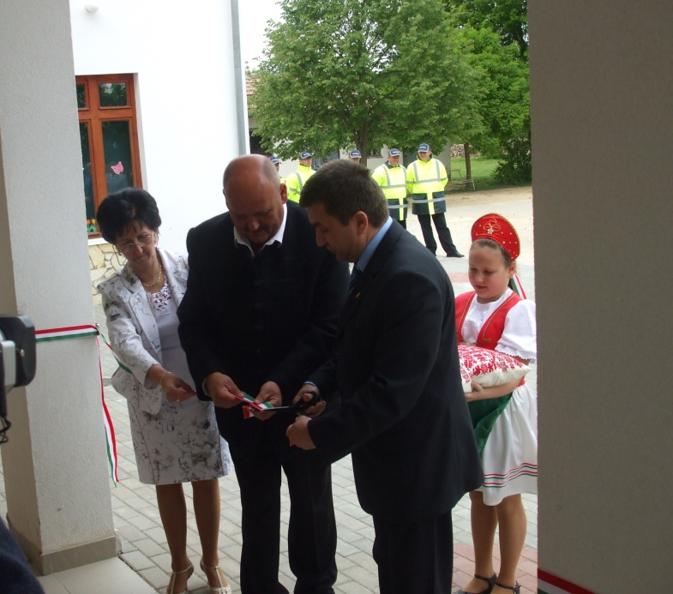
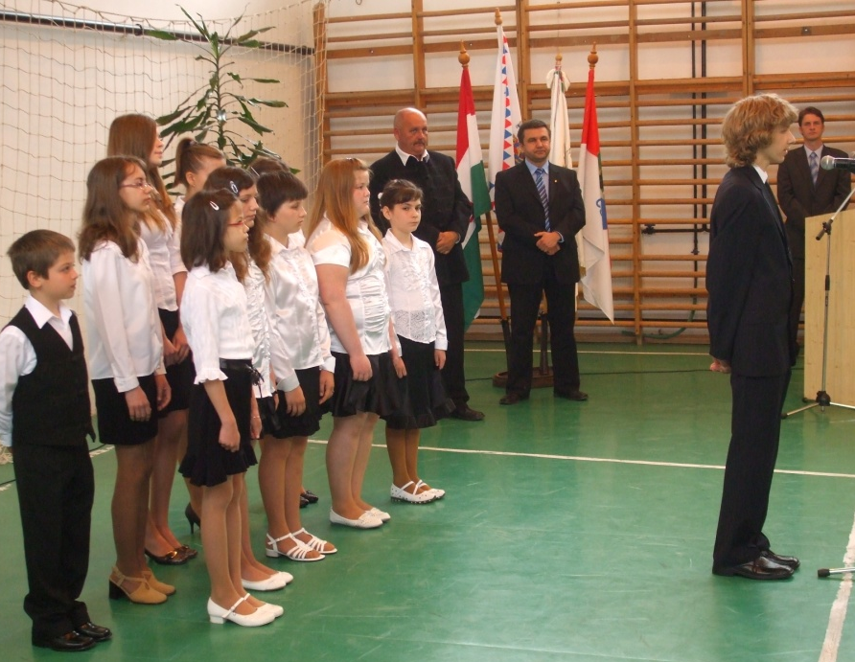

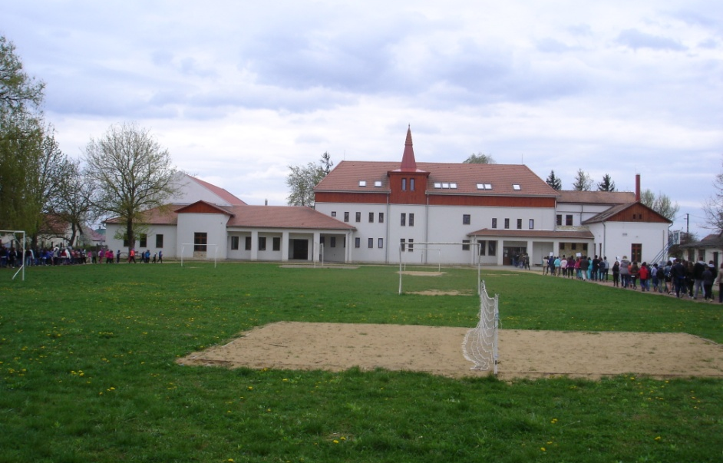

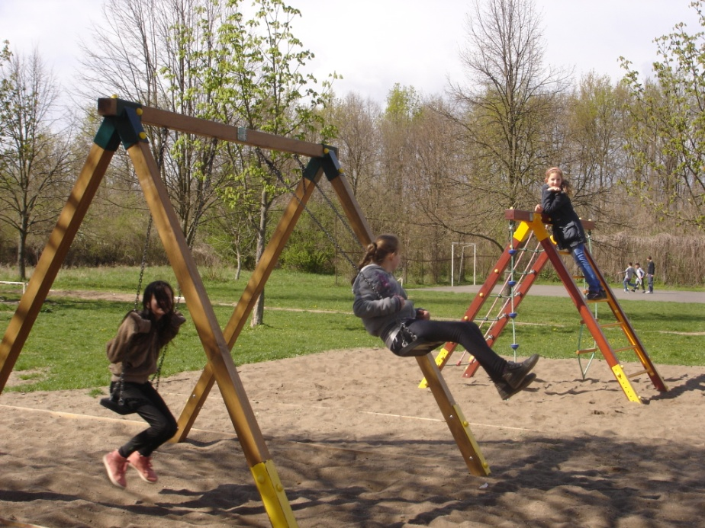
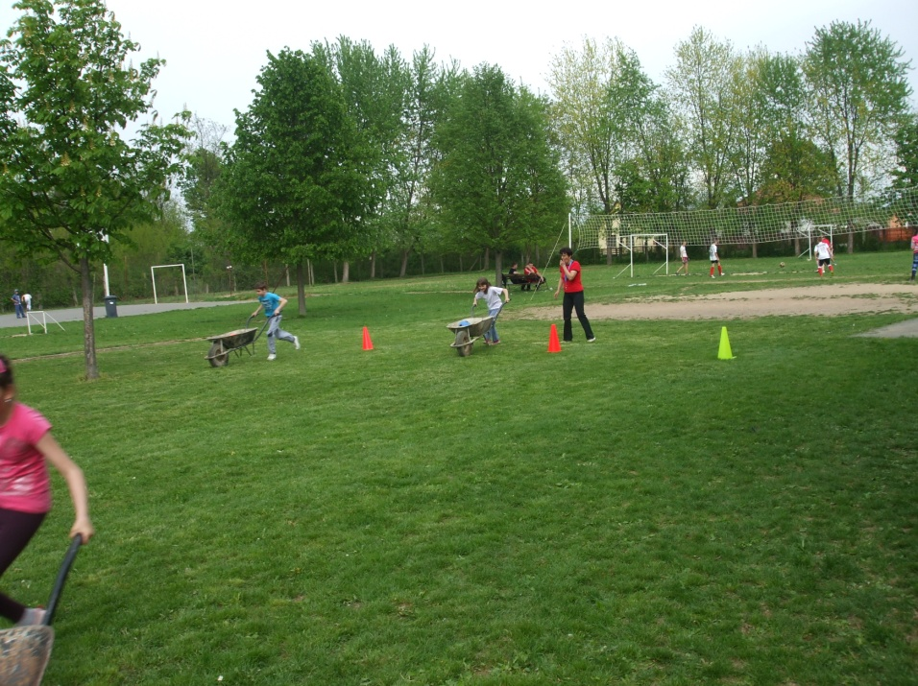
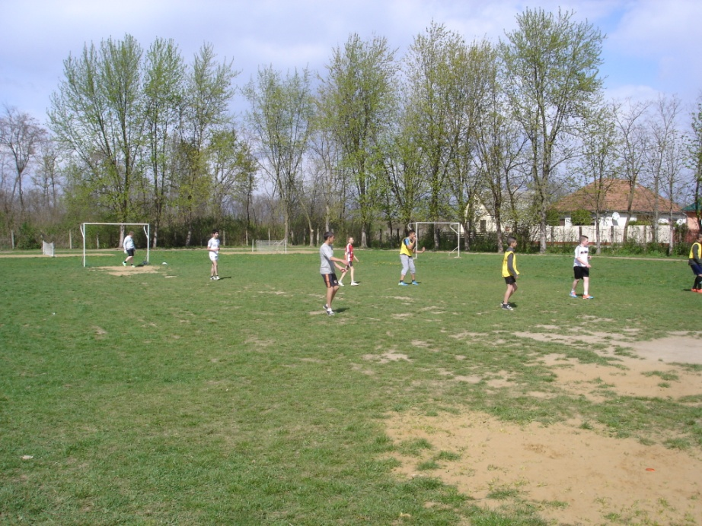
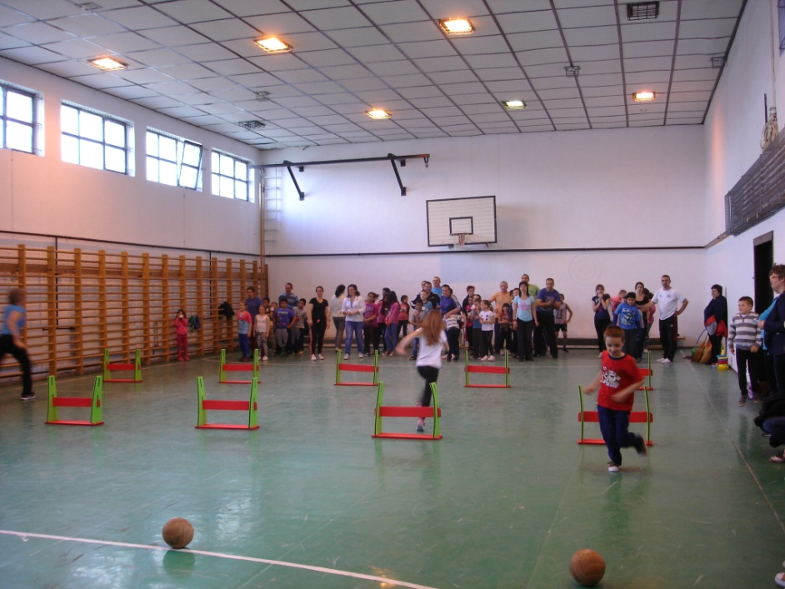

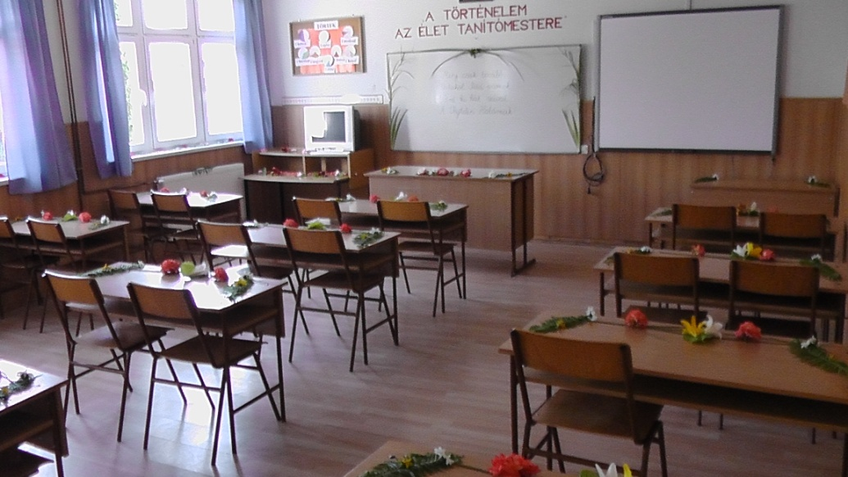
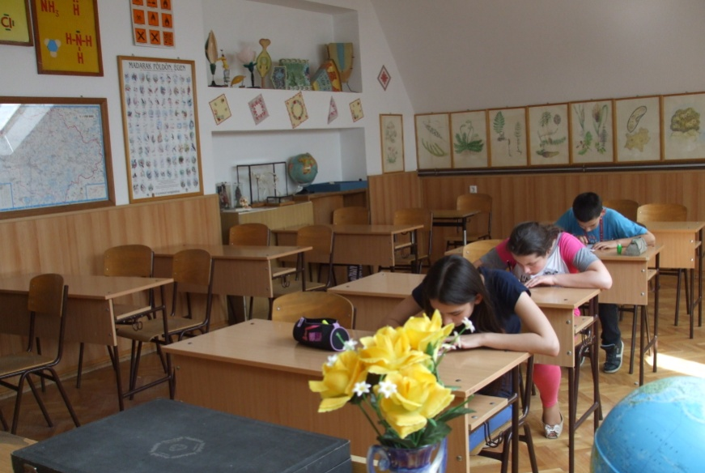

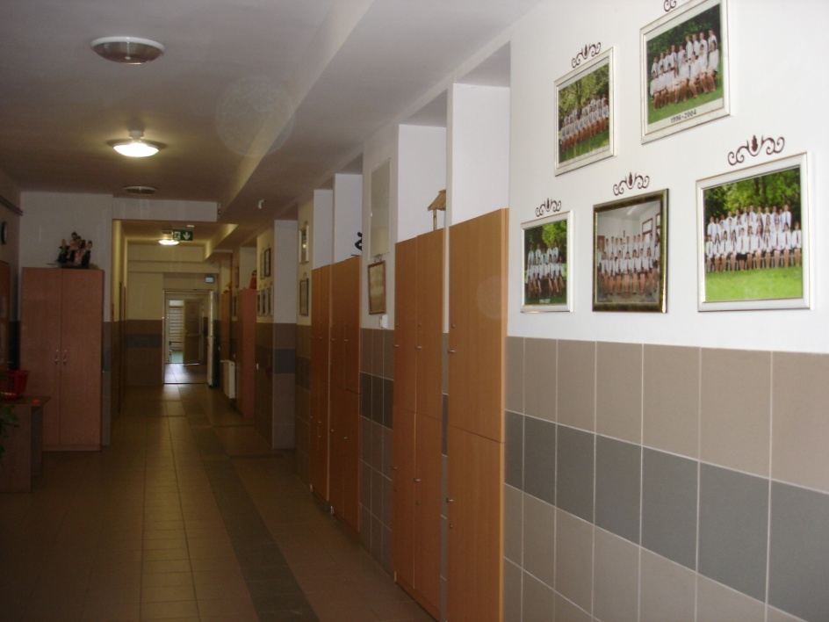
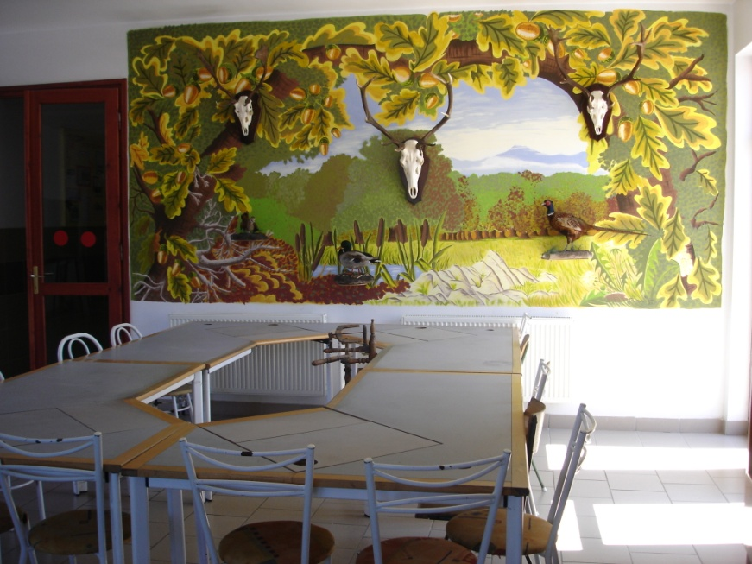
Nem hiábavaló az igyekezetünk, ennek igazolására álljon itt egy statisztika az iskolánkat a beiskolázási körzeten kívülről választó tanulók számáról:

 | Beiskolázási körzetbe tartozó települések |  |  |  |  |  | Nem a beisk. körzetbe tart. tel.
 | Csaroda | Tákos | Hetefejércse | Gelénes | Márokpapi | Beregsurány | Barabás | Vámosatya | Beregdaróc
1. | 7 | 5 | 1 | 2 | 3 | 3 | 2 | 1 |  | 24
2. | 5 | 3 | 2 | 10 | 1 | 1 | 6 |  |  | 28
3. | 4 | 2 | 2 | 7 | 2 | 2 | 6 |  |  | 25
4. | 6 | 2 | 1 | 6 | 2 | 1 | 1 | 1 |  | 20
5. | 6 | 4 | 1 | 4 | 3 | 6 | 3 | 1 | 1 | 29
6. | 7 | 2 | 3 | 6 | 2 | 2 | 5 |  |  | 27
7.a |  |  |  | 3 | 5 | 1 | 7 |  |  | 16
7.b | 7 | 4 |  |  |  | 5 |  |  |  | 16
8.a | 6 |  | 5 |  |  | 3 |  |  |  | 14
8.b |  | 1 |  | 5 | 4 |  | 4 |  |  | 14
Össz. | 48 | 23 | 15 | 43 | 22 | 24 | 34 | 3 | 1 | 213
 | 175 |  |  |  |  |  | 38 |  |  | 213

És hogy miért is jó ebben az intézményben tanulni?

Néhány vélemény a tanulóktól:

Nagy az iskola és szép.

Kedvesek a tanárok.

Van lehetőség hangszeren meg- tanulni játszani.

Jó rendezvények vannak.

Sok a program.

Finom ebédet kapunk.

Jó a társaság.

Sokat focizunk.

Szépek a ballagások.

Kedvesek a tanárok és jól tanítanak.

Van italautomata.

Interaktív tábla.

Sok új dolgot tanulunk!

A tanárok érthetően elmondják az anyagot.

Jó, hogy van korrepetálás.

Sok barátot szereztem.

Jó a tanárok törődése.

Jók az osztálytársak.
Jó a kosarazás és a mászókázás.

Szép a dekoráció.

Nagy az udvar.

Természetesen ahhoz, hogy jól érezd magad a mi intézményünkben, neked is be kell kapcsolódni az iskola délutáni foglalkozásaiba.
Várunk szeretettel!

